**TEMA A**

|  |  |
| --- | --- |
| **CEDULA** |  |
| 1065834191 | 1192758501 |
| 1065849417 | 1065836387 |
| 1003240719 | 1003242847 |
| 1192790237 | 1004308815 |

Para el siguiente proyecto Determine las siguientes métricas necesarias para determinar el costo de un producto del software, Aplique:

1. Modelo de composición de aplicación encuentre: El esfuerzo, el tiempo de desarrollo y el número de personas.
2. Modelo de diseño temprano encuentre: El esfuerzo, el tiempo de desarrollo y el número de personas.
3. Compare los resultados de los dos modelo e indique cual es el que da un resultado más adecuado y porque?

El sistema de una institución educativa

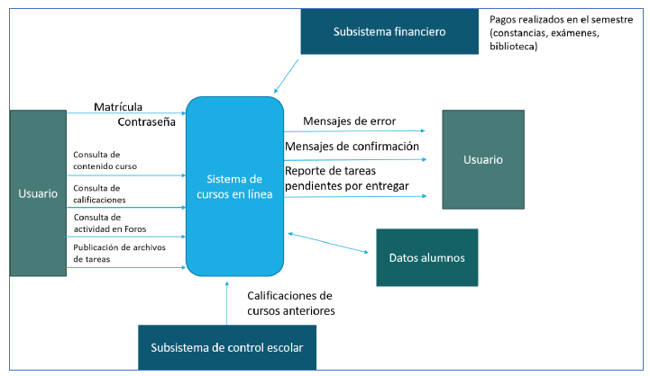

**Entradas**

1. Ingresa usuario y contraseña
2. Ingresa alumno
3. Actualiza alumno
4. Ingresa curso
5. Actualiza curso
6. Ingresa materia
7. Actualiza materia
8. Ingreso de Matrícula
9. Modifica matricula
10. Ingresa calificaciones
11. Actualiza calificaciones
12. Borra calificaciones
13. Ingresa actividad
14. Borra actividad
15. Publicación de tareas
16. Borra tareas
17. Ingreso de pagos

**Salidas**

1. Reportes de tareas pendientes por entregar
2. Mensajes de confirmación
3. Mensajes de error
4. Reporte de matriculas
5. Reporte de pagos
6. Consulta de alumnos por cursos

**Consultas**

1. Consulta de contenido curso

2. Consulta de calificaciones

3. Consulta de actividad en Foros

**Archivos Lógicos Internos.**

1. alumno – Contiene los atributos o ítems de cada alumno: Nombre, matrícula y contraseña
2. alumnocursa – Contiene la relación entre los alumnos y materias que se encuentra cursando. Los atributos o ítems que contiene son: Matrícula, clave-curso, fecha.
3. Materias – Contiene las materias a matricular
4. curso – Contiene los datos del curso. Dos atributos: clave-curso y nombre.
5. calificaciones – Son las calificaciones de los alumnos. Tres atributos: clave-curso, matricula, calificación
6. foros – Contiene las actividades que alumnos y el profesor han realizado a través de los recursos de foro. Cuatro atributos: Clave-foro Nombre-foro Clave-curso Matricula
7. tareas – Contiene la información de las tareas resueltas y no resueltas de los alumnos en cada uno de sus cursos. Clave-tarea Nombre-tarea Clave-curso Matricula Archivo Status

**Archivos de Interfaz Externa**

1. Subsistema financiero

Contiene las tablas o relaciones alumno y servicio (Dos ALI). Servicio, a su vez contiene dos relaciones de registro lógico (servicio y servicio_detalle).

2. Subsistema de control escolar

Contiene las tablas o relaciones alumno y curso (Dos ALI). Curso a su vez, contiene dos relaciones de registro lógico (curso y curso_detalle).

**Solución**

* **Puntos de función**

|  |  |  |  |  |  |
| --- | --- | --- | --- | --- | --- |
| Conteo | Elementos | Simple | Medio | Complejo | Resultado |
| 17 | Entradas | 17X3 | X4 | X6 | 51 |
| 6 | Salidas | 6X4 | X5 | X7 | 24 |
| 3 | Consultas | X3 | X4 | 3X6 | 18 |
| 7 | Archivos lógicos | X7 | 7X10 | X15 | 70 |
| 2 | Interfaces | X5 | 2X7 | X10 | 14 |
| Total | | | | | 177 |

* **Factor de complejidad de procesamiento**

|  |  |  |
| --- | --- | --- |
| Factor ajuste | | Peso |
| 1 | Comunicación de datos | 5 |
| 2 | Procedimiento distribuido de los datos | 4 |
| 3 | Rendimiento | 5 |
| 4 | Configuraciones fuertemente utilizadas | 2 |
| 5 | Tasas de transacción | 4 |
| 6 | Entradas de datos on line | 4 |
| 7 | Diseño para la eficiencia de usuario final | 3 |
| 8 | Actualizaciones on line | 4 |
| 9 | Procesamiento complejo | 1 |
| 10 | Reusabilidad | 4 |
| 11 | Facilidad de instalación | 2 |
| 12 | Facilidad de operación | 4 |
| 13 | Puestos múltiples | 4 |
| 14 | Facilidad de cambios | 4 |
| Grado total de influencia(TDI) | | 50 |

PFS = Σ ((número de ítems de la clase i) * peso)

**PFS = 177**

FCP= 0.65 + (0.01 x Puntos de Complejidad de procesamiento)

FCP = 0.65 + (0.01 x 50)

**FPC = 1.15**

PF = PFS * FCP

PF = 177 * 1.15

**PF = 203.55**

Tamaño en miles de líneas de código KLOC

KLOC= (PF * Líneas de código por cada PF) /1000

Web=60

KLOC = (203.55* 60) / 1000

**KLOC = 12.213**

* COMPOSICION DE APLICACIÓN

|  |  |  |  |  |
| --- | --- | --- | --- | --- |
| Tipo Objeto | Complejidad Peso | | | |
| Simple | Media | Difícil | Subtotal | |
| Ventana | X1 | X2 | 17X3 | 51 | |
| Informe | X2 | X5 | 9X8 | 72 | |
| Componente 3 GL |  |  | 26X10 | 260 | |
| Total OP | | | | 383 | |



NOP= 383* (100 - 60) /100

NOP=153.2

|  |  |  |  |  |  |
| --- | --- | --- | --- | --- | --- |
| Experiencia y capacidad de los desarrolladores | Muy Baja | Baja | Nominal | Alta | Muy Alta |
| Madurez y Capacidad de ICASE | Muy Baja | Baja | Nominal | Alta | Muy Alta |
| PROD | 4 | 7 | 13 | 25 | 50 |

PROD=13

PM=Esfuerzo medido en personas meses

PM= 153.2/ 13

PM=11.78

Diseño Temprano-Anticipado

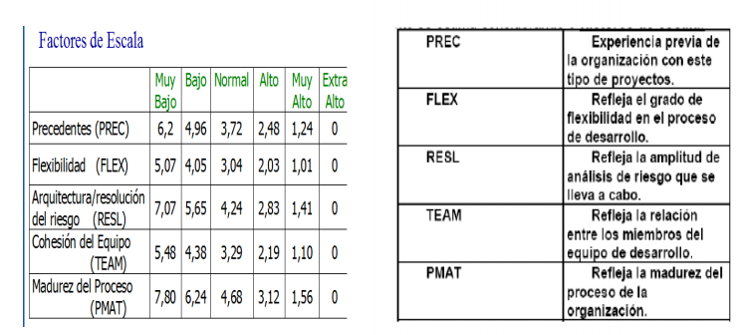

PREC= 3.72 (Normal)

FLEX=3.04 (Normal)

RESL= 5.65 (Bajo)

TEAM = 2.19 (Alto)

PMAT= 4.68 (Normal)

TOTAL= 19.28

* A= Constante de calibración (2.45 0 2.94)
* Tamaño = 12.213



B= 0.91 + (0.01*19.28)

B=1.1028



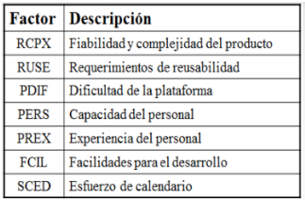

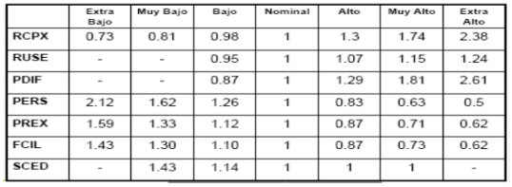

RCPX =1 (Nominal)

RUSE = 0.95 (Bajo)

PDIF =0.87 (Bajo)

PERS =1 (Nominal)

PREX = 1(Nominal)

FCIL = 1.30 (Muy bajo)

SCED = 1 (Nominal)

TOTAL = 1.074



PM ajustado = 46.44 * 1.074

PM ajustado =49.88

* TIEMPO DE DESARROLLO

c=3;

d= 0.33+0.2 * [B - 1.01]

d= 0.33+0.2 * [1.1028 - 1.01]

d=0.35



$$T_{Des}=[3*\left(PM ajustado)^{d}\right]*1$$

$$T_{Des}=[3*\left(49.88)^{0.35}\right]*1$$

$T_{Des}=$ 11.78

PERSONAL

PDTC= PM ajustado / TDes

PDTC = 49.88 / 11.6

PDTC=4.3

3. **Compare los resultados de los dos modelo e indique cual es el que da un resultado más adecuado y porque?**

Están un poco cerca uno del otro, pero me quedo con el resultado del modelo PM Nominal ya que me da 46.44 es un valor menor al que se ajustó que es un valor muy alto 49.88